Список.
- Присадочный пруток HYUNDAI WELDING SMT-316 L Inox d=2,0*1000 мм 5 кг – 2 750 руб/уп. – 14 шт. в наличии.
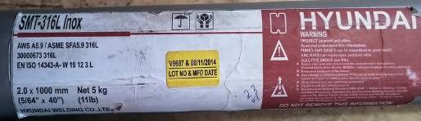
- Присадочный пруток ESAB OK Tigrod 316LSi d2,4 5кг – 4 000 руб/уп. 45 шт. в наличии;
Присадочный пруток ESAB OK Tigrod 316LSi d2,0 5кг – 4 100 руб/уп. 21 шт. в наличии;
Присадочный пруток ESAB OK Tigrod 316LSi d1,6 5кг – 4 250 руб/кг. 3 шт. в наличии;
(предназначен для сварки аустенитных нержавеющих сталей c содержанием хрома ~18%, никеля ~ 8% и Mo ~ 3% таких, как: 03Х17Н14М2, 10Х17Н13М3Т, 316 и др. в среде чистого Ar.)
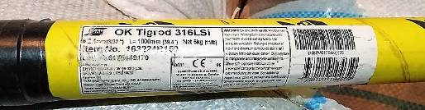
- Омедненный угольный электрод (Carbon) 6,0х305 из синтетического графита. – 625 руб/уп
(50 шт. в упаковке), 24 шт. в наличии.
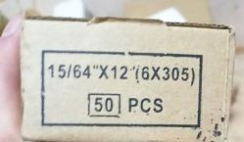
- Угольный электрод 9,5x305 мм ArcAir ESAB – 1 350 руб/уп. – 23+1(без коробки) шт. в наличии
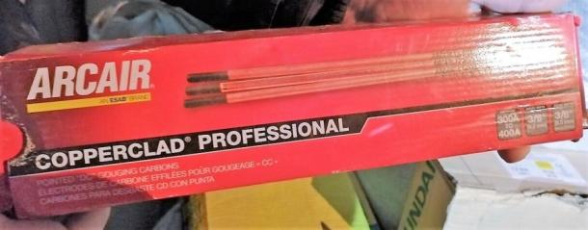
- Электроды ESAB OK 75.75 для сварки углеродистых и низколегированных сталей 4.0х450мм (2.2 кг) – 1 175 руб/уп. – 4 шт. в наличии.
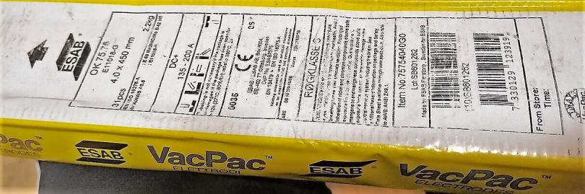
- Электроды ESAB OK 75.78 для сварки углеродистых и низколегированных сталей 4.0х450мм (2.3 кг) – 1 635 руб/уп. – 18 шт. в наличии.
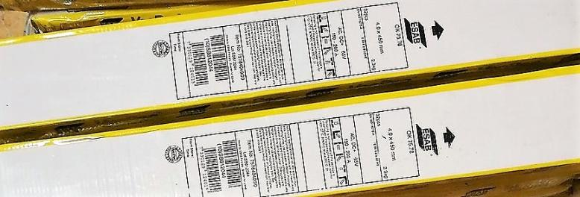
- Электроды ESAB OK 48.08 для сварки углеродистых и низколегированных сталей 2.5х350мм (0.6 кг) – 300 руб/уп. – 30 шт. в наличии.
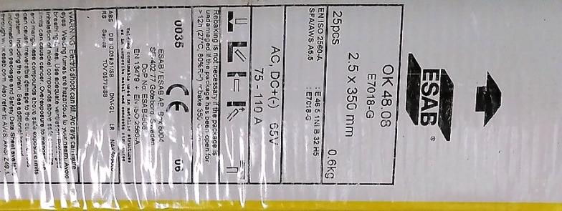
- Электроды ESAB OK 53.70 для сварки труб из углеродистых и низколегированных сталей 2.5х350мм (4.5 кг) – 1 100 руб/уп. – 18 шт. в наличии.
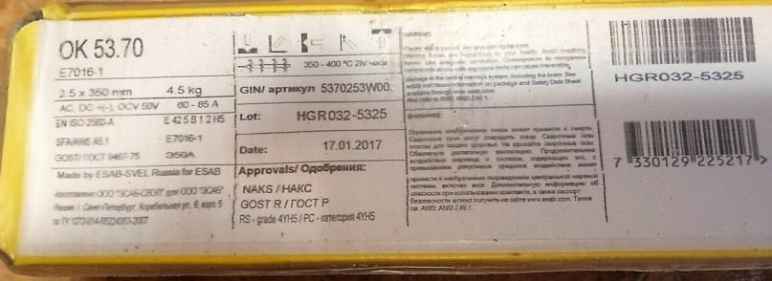
- Электроды S-316LT.16 d= 2,6*300 (2,5кг.) – 2 180 руб/уп. – 11 шт. в наличии.

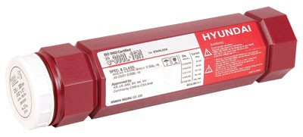
- СВАРОЧНАЯ ПРОВОЛОКА SM-70 HYUNDAI 1,2 мм (15 кг) АНАЛОГ СВ08Г2С – 1 500 руб/кат. – 16 шт. (+2 без коробки)
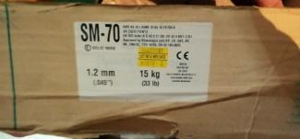
- Сварочная проволока HYUNDAI SMT-308LSi d=1,2 мм D 200 (5кг) – 3 000 руб/кат. – 25 шт. в наличии.
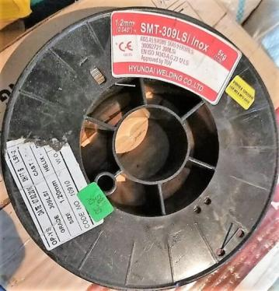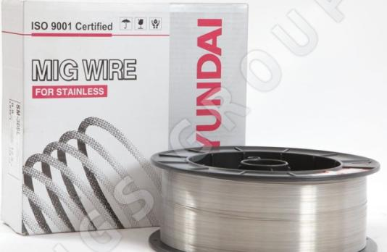
- Проволока сварочная AG ER 309LSi d.1,2*15кг – 8 300 руб/кат. – 5 шт. в наличии.
